管理体系审核记录表
过程与活动、  抽样计划 | 涉及  条款 | 受审核部门：综合办公室 主管领导：李少飞；员工代表：聂艳丽 ；陪同人员：张晓立 | 判定
 |  | 审核员：周文 （远程审核通过微信进行沟通搜集证据） 审核时间：2022年 6 月17 日
审核条款：
综合办公室（含员工代表）（远程审核通过微信进行沟通搜集证据）
QMS-2015 :5.3岗位/职责 /权限；6.2质量目标及其实现的策划；9.1.1监视、测量、分析和评价总则；9.1.3分析与评价；9.2内部审核；10.2纠正措施；
EMS-2015 5.3组织的角色、职责和权限; 6.1.2环境因素； 6.1.3合规义务；6.2目标及其达成的策划； 8.1运行策划和控制；8.2应急准备和响应；9.1.1监视、测量、分析和评价总则；9.1.2符合性评估；9.2内部审核；10.2不符合和纠正措施；
ISO 45001：20185.3组织的角色、职责和权限；5.4员工参与和协商；6.1.3法律法规要求和其他要求；6.1.2危险源辨识和职业安全风险评价； 6.2目标及其实现的策划；8.1运行策划和控制；8.2应急准备和响应；9.1.1监视、测量、分析和评价总则； 9.1.2法律法规要求和其他要求的合规性评价；9.2内部审核；10.2纠正措施；
权责分配 | QES5.3;S5.4 | ---部门负责人李少飞介绍,本部门主要负责以下工作内容：  A、综合办公室  a)负责协助领导层建立质量、环境、职业健康安全一体化管理体系，并负责监督和检查工作，以保持其持续有效运行；  b) 负责监督、检查和考核公司一体化方针、目标及管理方案的贯彻执行情况；  c) 负责公司规程、制度、记录等文件及形成文件的信息的制订、修订、审查、建立健全及管理、归档工作，并监督检查各部门执行情况；  等等。  员工代表聂艳丽介绍,主要负责以下工作内容：  c)职业健康安全事务代表  —维护公司员工的合法权益；  —参与公司职业健康安全方针、目标的制定、实施；  —参与危险源的识别、评价；  —参与公司重大安全宣传活动；  —参与安全事故的调查、处理等工作；  —负责收集、处理员工合理化建议。  ——跟踪核查其“管理手册”5.3.1领导层的职责和权限及5.3.2 公司各部门职责的内容，其综合部负责人及员工代表表述与文件规定基本一致。  ——岗位、职责和权限明确。 | Y
目标管理 | QES6.2 | ---本部门策划的环境、安全管理方案；对目标的制订准则，考核方法、频率、责任部门等做出了规定；编审批日期齐全。——本部门主控。  ---查“2022年度QES目标分解及考核”最后统计日期：2022.5.30.；2022年Q1部门分解目标均已达成。具体如下：  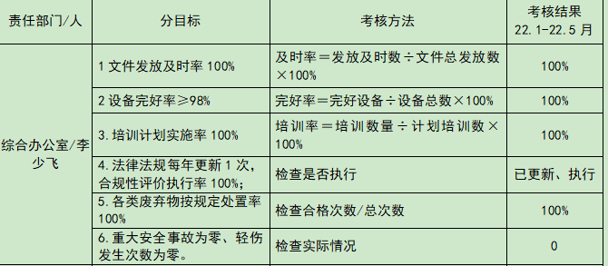  ——问题点：公司目标达成统计应归类显示；  ——问题点：考核频率规定应明确；  ---查“环境目标、指标及管理方案”，2022.1.5.；包括对危固废排放进行管控，策划了目标指标及管理措施，落实到部门、责任人及控制时间。核查如下：  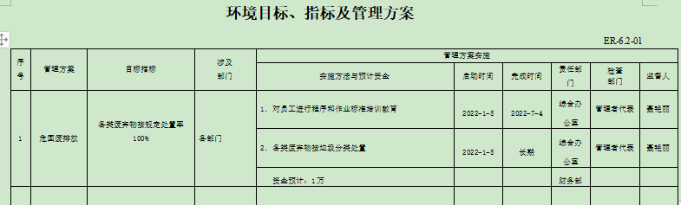  ---查“职业健康安全管理方案”，2022.1.5.；包括对火灾、触电等安全风险金进行管控，分析了现状、策划了目标指标及管理措施，落实到部门、责任人及控制时间。核查如下：  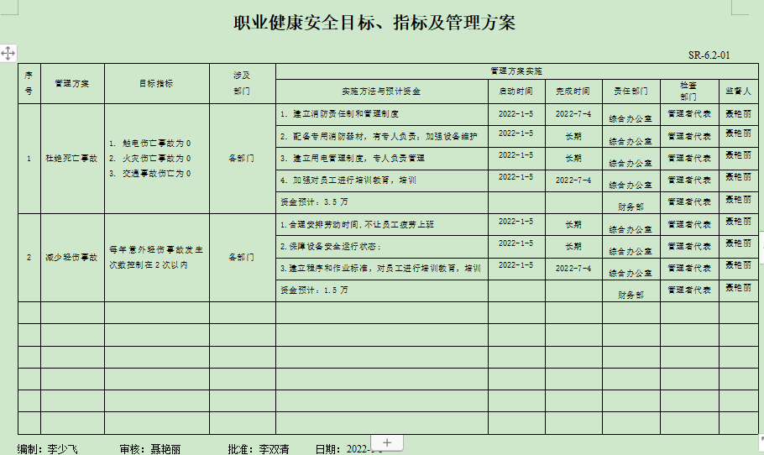  ——目标管理过程基本符合要求。 | Y
环境因素、危险源及职业健康安全风险和机遇的识别、评价 | ES6.1.2 | ---制订有《环境因素识别与评价管理程序》、《危险源辨识、风险评价和风险控制程序》、《风险和机遇的应对控制程序》，策划有运行准则，本部门主控。  ---查“环境因素调查评价表”2022.1.5.；识别公司业务经营管理全过程的环境因素等共26项，并进行了打分评价。抽查如下：  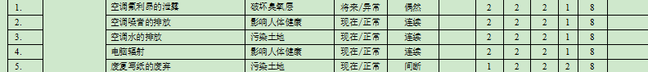  ---查“重要环境因素清单”2022.1.5.；编审批齐全。  序号 环境因素 活动、产品或服务 相关部门 环境影响 时态/状态 处理对策  1 危险固废的排放 办公废旧灯管、电池、磁盘等废弃 全公司 固废处理 污染土壤 现在/正常 ①目标、指标及环境管理方案 ②运行控制  2 电消耗 办公用电 全公司 资源消耗 现在/正常 ①运行控制  3 潜在火灾 办公、后勤生活 全公司 大气、土壤等综合性污染 将来/异常 ①应急方案  4 生活垃圾的排放 办公活动 全公司 大气污染 土壤污染 现在/正常 ①物业公司处理  ——控制基本有效  ---查“危险源辩识及风险评价表”2022.1.5；识别业务经营管理全过程的危险源和职业健康安全管理体系的其他风险具体有：不遵守交通法规,发生交通事故、电线老化，导致触电、复印机辐射伤害等共38项。——未识别管理措施及个人防护不当导致新冠病毒感染。  ---查“不可接受风险清单”清单，识别的主要危险源及职业健康安全风险：  1、触电（私拉电线、设备漏电、违章作业等）/ 触电伤亡  2、潜在火灾事故（电线老化；易燃处吸烟、动火等） / 火灾伤亡  3、交通事故 / 意外伤亡  措施：运行控制、管理方案、应急预案。  ——基本符合 | Y
运行控制 | ES8.1 | ---策划：《管理手册8.1条款》、《运行控制管理程序》、《消防安全管理程序》、《对相关方施加影响管理程序》；固体废物管理规定、能源资源管理规定、消防设施管理规定等程序和文件。  ---实施  - 负责人表述，下班关闭电源，纸张双面打印，废纸由废品站收购，废旧硒鼓、墨盒交由物业处理。  - 远程视频查看：走道及办公室干净整洁，无杂物堆放，无明显噪声，无线路胡乱搭接，无明显安全隐患，办公环境适宜。  3、灭火器和消防栓的定期检查：提供有“消防器材检查记录表”，2022年1~5月均有灭火器检查，无异常。  4、采用管理控制消除危险源和降低职业健康安全风险，包括培训，提供有2022年培训计划及培训记录。  5、公用工程：  消防中控室管理——由业主负责提供；  消防泵房管理——由业主负责提供；  消防设施维护——由业主负责提供；微信视频查看，在行政部、综合办公室共用的大办公室门口有一个灭火栓及消防箱，状态良好；行政部负责人李少飞每月点检一次。  - 提供“工作环境、安全检查表”抽查2022.1.28.如下  序号 考核内容 检查结果  1） 电器设备有无乱接线现象、电线老化现象 √  2） 消防设施配备是否齐全 √  3） 消防通道是否畅通 √  4） 节约用纸 √  5） 废旧电池分类回收保管 √  ......等。  - 变更管理——本次监审年度内暂无变更。  问题点：未提供EHS告知书，已与负责人口头沟通，应尽量策划、实施、保持、保留对相关方施加影响的书面证据。  ——ES运行控制基本符合 | Y
应急准备和响应 | ES8.2 | ---策划有《应急准备和响应管理程序》，《应急预案》；预案包括火灾、触电、疫情防控等。  查应急准备和响应的情况：公司统一进行，2022-03-20进行消防演练，有演练计划和记录，效果评价为有效。  问题点：《应急预案》未在当地应急管理局备案，已和负责人沟通。  ——基本符合 | Y
合规义务 | ES6.1.3 | ---策划有手册第6.1.3条款、《文件控制/法律法规及其它要求控制程序》。  ---通过专业网站、主管机构，收集法律法规和其他要求。  查：“安全管理适用法律、法规及其他要求一览表”，最后更新时间2022.1.5.，编审批齐全，收集相关法规共62条，抽查如下：  河北省消防条例 2016.5.27 2016.7.1 第5、6、14条 所有活动  国家职业卫生标准管理办法 2002.3.28 2002.5.1 第2-3条、第5-8条、第10-15条 严格按国家卫生标准进行管理  企业劳动争议协商调解规定 2011.11.30 2012.1.1 全文 企业劳动争议协商调解  仓库防火安全管理规则 1990.4.10 1990.4.10 第6-59条 材料的堆放和管理  河北省劳动保护条例 1997.6.28 1997.6.28 第5-25条、第27-29条、第31-34条、第43条 落实做好劳动保护工作  查：“环境管理适用法律、法规及其他要求一览表”，最后更新时间2022.1.5.，编审批齐全，收集相关法规共55条，抽查如下：  序号 名称 公布日期 生效日期 适用条款 对应公司活动 管理现状  《中华人民共和国宪法》（修正） 2018.3.11 2018.3.11 第10.26条 所有环境保护活动 基本有效  《中华人民共和国环境保护法》 2014.4.24 2015.1.1 第24.27.33条 环境管理体系的运行、污染物排放的申报、化学品的使用 基本有效  中华人民共和国环境保护税法 2016.12.25 2018.1.1 第4、5、6、12条 所有环境保护活动 基本有效  《中华人民共和国环境保护税法》实施条例 2018-01-01 2018-01-01 相关条款 公司环境活动 基本有效  《中华人民共和国水污染防治法》（修正） 2017.6.27 2018.1.1 第13、14、15、20、21、22、24、29、30、38、39、40、41条 扩建工程、废水排放的申报、油类、废化学品的排放 基本有效  ---医疗器械经营许可证或备案——不涉及。  ---安评、职评——不适用。  ---消防备案——由业主负责。  ——符合要求 | Y
合规性评价 | ES9.1.2 | 查合规性评价记录：  提供有“环境法律法规合规性评价表 ”评价人：李少飞、李聪、刘凤娥、丁振波/2022-3-28 审核人/日期：聂艳丽/2022-3-28 ；内容显示对55项法律法规进行了更新日期、条款识别及符合性评价。  提供有“安全法律法规合规性评价表”，评价人：李少飞、李聪、刘凤娥、丁振波/2022-3-28 审核人/日期：聂艳丽/2022-3-28 ；内容显示对62项法律法规进行了更新日期、条款识别及符合性评价。  ——不符合：未见合规性评价报告。 | N1
内部审核 | QES9.2 | ---制定了《内审控制程序》进行内部审核过程控制。  ---提供内审记录，抽查内容如下：  审核组：组长/组员：A聂艳丽/B李聪：签到表显示，总经理、管综合办公室、供销部、财务部参与了内部审核的首末次会议；未提供内审员任命书。  查2022.4.20.制定计划，2022.4.28-29.实施的内部审核，内容包括审核目的、审核范围、审核准则、审核具体日程安排、编制批准等，内容完整，能够满足策划要求。  提供各部门《内部审核检查表》，内容包括条款号、检查内容、检查记录和结果判定等，记录显示，审核组有按照计划要求进行，满足执行要求。  查《内审报告》中内部审核结论记录如下：  公司建立的质量/环境境/职业健康安全管理体系基本符合GB/T19001-2016、GB/T24001-2016、  GB/T45001-2020标准要求。管理体系的运行是适宜的、充分的、有效的。  不符合标准条款或公司文件：EO9.1.2;未能提供对2022年度法律法规进行合规性评价的证据。  ——查内审检查表：  ——内审检查表里记录，内审计划时间2022.10.25-26.；实际实施时间2022.10.25-26.；有会议签到表、不符合及整改；管评策划于2022年11月8日；实际实施：管理评审于2022年11月8日由总经理主持，地点：会议室，各部门主管参加，有签到表。  ——内审不符合：未能提供对2022年度法律法规进行合规性评价的证据。开局时间2022.4.29；实际提供有2022.3.28，的合规性评价记录。  ——管理评审纠正措施：实施及验证时间均为验证人：李少飞/2022-10-25  ——综合办公室已将文件进行了分类，按记录的名称、编号及时间装文件袋进行归档，记录清洁，字迹清晰，检索方便，抽查（2022-08-06）：内部审核资料；抽查2022年8月员工调查表3份，提供了2022年7-2022年9月的《水、电消耗记录表》；公司于2022年9月20日实施了一次火灾消防应急演练，公司参加人员有10余人。抽查：2022-08的《服务规范检查》，均符合要求。  ——不符合：内审时间逻辑混乱，未见内审人员资质证明及手写签到表。 | N2
绩效监视测量评价及改进 | QES9.1.1/10.2;  Q9.1.3 | 1、在公司及部门层面全面实施目标考核机制，针对周期性目标考核结果进行改进实施。  2、针对潜在的紧急情况造成的环境和职业健康安全风险，组织制定了有效的应急预案，并适时安排演练验证，以确定其适宜性和有效性，提升全员应急反应能力。  3、针对年度内审发现的不符合项实施了原因分析制定纠正措施并跟踪整改验证；针对年度管理评审和公司重大会议等活动信息进行综合分析评价，形成必要的改进决策。  4、在日常业务运行中，组织各部门收集、统计贯标记录及QMS/EMS/OHSMS/HSE相关记录信息，运用统计技术进行数据分析，寻找改进机会。  5、负责人介绍，贯标期内无客户投诉、媒体曝光、环保、安全事件；通过国家企业信用信息公示系统查询，无行政处罚、异常经营等信息。  ——上述这些均在相应的过程审核中提供有实施证据，证实了该组织改进机制的建设基本有效。 | Y

说明：不符合标注N

